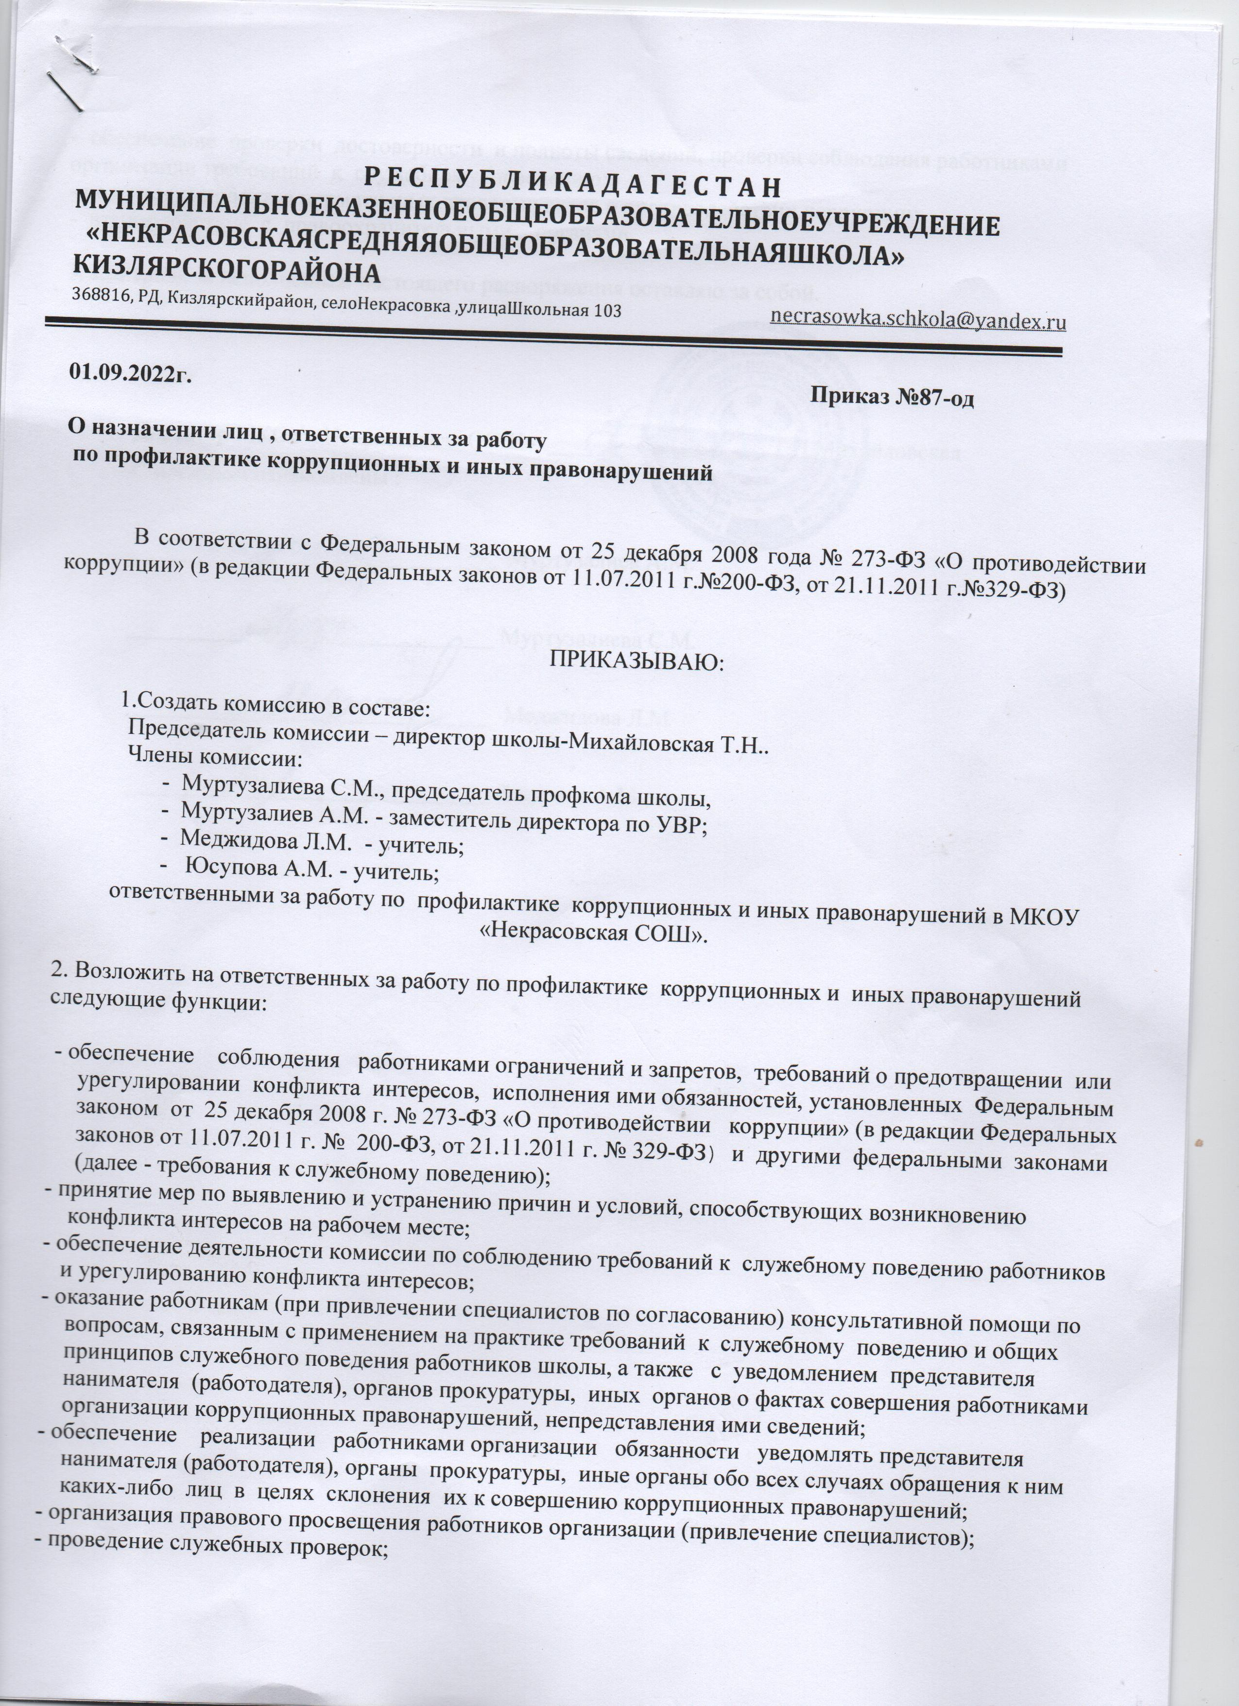

- обеспечение проверки достоверности и полноты сведений, проверки соблюдения работниками организации требований к служебному поведению;
- подготовка проектов нормативных правовых актов о противодействии коррупции;
- взаимодействие с правоохранительными органами.

3. Контроль за исполнением настоящего распоряжения оставляю за собой.

Директор МКОУ «Некрасовская СОШ»:____________Михайловская Т.Н.


